Pakuotės lapelis: informacija vartotojui

Genotropin 5,3 mg milteliai ir tirpiklis injekciniam tirpalui Genotropin 12 mg milteliai ir tirpiklis injekciniam tirpalui

somatropinas

Atidžiai perskaitykite visą šį lapelį, prieš pradėdami vartoti vaistą, nes jame pateikiama Jums svarbi informacija.

- Neišmeskite šio lapelio, nes vėl gali prireikti jį perskaityti.
- Jeigu kiltų daugiau klausimų, kreipkitės į gydytoją arba vaistininką.
- Šis vaistas skirtas tik Jums, todėl kitiems žmonėms jo duoti negalima. Vaistas gali jiems pakenkti (net tiems, kurių ligos požymiai yra tokie patys kaip Jūsų).
- Jeigu pasireiškė šalutinis poveikis (net jeigu jis šiame lapelyje nenurodytas), kreipkitės į gydytoją arba vaistininką. Žr. 4 skyrių.

Apie ką rašoma šiame lapelyje?
- Kas yra Genotropin ir kam jis vartojamas
- Kas žinotina prieš vartojant Genotropin
- Kaip vartoti Genotropin
- Galimas šalutinis poveikis
- Kaip laikyti Genotropin
- Pakuotės turinys ir kita informacija

Kas yra Genotropin ir kam jis vartojamas

Genotropin yra rekombinantinis žmogaus augimo hormonas (dar vadinamas somatropinu). Somatropinas yra toks pats kaip natūralus žmogaus augimo hormonas, kurio reikia kaulų ir raumenų augimui. Be to, augimo hormonas padeda susiformuoti reikiamam riebalinio ir raumeninio audinio kiekiui. Šis hormonas yra rekombinantinis, tai reiškia, kad gaminamas ne iš žmogaus ar gyvūnų audinių.

Genotropin gydomi šie vaikų augimo sutrikimai:
  - augimo sutrikimas dėl natūralaus augimo hormono stokos;
  - Turner sindromas. Turner sindromas pasireiškia mergaitėms dėl chromosomų patologijos, dėl kurios gali sutrikti augimas (gydytojas pasakys, ar yra šis sutrikimas);
  - lėtinis inkstų funkcijos nepakankamumas. Sutrikus inkstų funkcijai, gali sutrikti augimas;
  - Prader-Willi sindromas, kuris pasireiškia dėl chromosomos pakitimo. Augimo hormonas padės užaugti, jei augimas tebevyksta, bei pagerins kūno sudėjimą: sumažės riebalų perteklius, padidės sumažėjusi raumenų masė;
  - per mažas ūgis ar svoris nuo gimimo. Augimo hormonas gali padėti priaugti ar palaikyti normalų augimą ketvirtaisiais gyvenimo metais ar vėliau.
Be to, Genotropin skiriamas suaugusiesiems, kurių organizme nepakanka natūralaus augimo hormono. Toks trūkumas gali pasireikšti jau suaugus arba tęstis nuo vaikystės.
Jei vaikystėje dėl augimo hormono trūkumo buvote gydomi Genotropin, pasibaigus augimui Jūsų
augimo hormono būklė bus tiriama pakartotinai. Jei bus patvirtintas sunkus augimo hormono trūkumas, gydytojas pasiūlys tęsti gydymą Genotropin.

Šį vaistą Jums turi skirti tik gydytojas, kuri turi gydymo augimo hormonu patirties ir kuris patvirtino Jūsų diagnozę.

Kas žinotina prieš vartojant Genotropin

Genotropin vartoti draudžiama
  - jeigu yra alergija veikliajai arba bet kuriai pagalbinei šio vaisto medžiagai (jos išvardytos 6 skyriuje).
  - jeigu sunkiai sergate (pvz., atsirado komplikacijų po atviros širdies operacijos, pilvo operacijos, dėl ūminio kvėpavimo nepakankamumo, dauginės atsitiktinės traumos ar panašių priežasčių).
Jeigu numatoma ar ruošiatės didelės apimties operacijai arba esate guldomas į ligoninę dėl bet kokių priežasčių, pasakykite savo gydytojui ir priminkite kitiems Jus prižiūrintiems gydytojams, kad vartojate augimo hormoną.
  - jeigu kaulų epifizinės kremzlės (augimo zonos) užsidariusios.
Genotropin vartoti negalima ir apie tai reikia pasakyti gydytojui, jeigu jums aptiktas aktyvus navikas (vėžys). Prieš pradedant gydymą Genotropin būtina įsitikinti, kad navikai yra neaktyvūs, ir prieš tai būtina baigti priešvėžinį gydymą.

Įspėjimai ir atsargumo priemonės
Pasitarkite su gydytoju arba vaistininku, prieš pradėdami vartoti somatropiną.
  - Jeigu yra cukrinio diabeto rizika, vartojant Genotropin, gydytojas stebės gliukozės koncentraciją kraujyje.
  - Jeigu sergate cukriniu diabetu, vartojant Genotropin, turite stebėti gliukozės koncentraciją kraujyje ir tyrimo duomenis aptarti su gydytoju, kuris nustatys, ar reikia koreguoti vaistų nuo cukrinio diabeto dozes.
  - Pradėjus gydymą Genotropin, kai kuriems ligoniams gali tekti pradėti pakaitinį gydymą skydliaukės hormonais.
  - Jeigu vartojate skydliaukės hormonų, gali prireikti keisti jų dozę.
  - Jeigu šlubuojate arba pradedate šlubuoti vartojant augimo hormoną, pasakykite gydytojui.
  - Jeigu yra padidėjęs slėgis kaukolės ertmėje (dėl kurio atsiranda šių simptomų: stiprus galvos skausmas, regėjimo sutrikimai, vėmimas), apie tai pasakykite gydytojui.
  - Jeigu anksčiau sirgote vėžiu, tai vartojant Genotropin Jus turi reguliariai tikrinti ar vėžys (navikas) neatsinaujino.
  - Jeigu pajutote stiprėjantį pilvo skausmą, apie tai pasakykite gydytojui.
  - Jeigu esate vyresnis nei 80 metų.
  - Jei Jums taikomas pakeičiamasis gydymas glukokortikoidais, turėtumėte reguliariai konsultuotis su gydytoju, nes Jums gali prireikti pakoreguoti gliukokortikoidų dozę.

Vaikams ir paaugliams
Vaikai, kurie serga lėtiniu inkstų funkcijos nepakankamumu
  - Prieš pradedant vartoti Genotropin, gydytojas ištirs inkstų funkciją. Po inkstų persodinimo operacijos gydymą šiuo vaistu būtina nutraukti.

Vaikai, kurie serga Prader-Willi sindromu
  - Gydytojas patars, kokių dietos apribojimų reikia svoriui reguliuoti.
  - Prieš pradedant vartoti Genotropin, gydytojas įvertins viršutinių kvėpavimo takų obstrukcijos, miego apnėjos (kvėpavimo sustojimas miegant) ar kvėpavimo takų infekcijos požymius.
  - Jeigu vartojant Genotropin, atsiranda viršutinių kvėpavimo takų obstrukcijos požymių (įskaitant atsiradusį knarkimą ar knarkimo pasunkėjimą), nedelsdami praneškite apie tai gydytojui.
Gydytojas turės Jus ištirti ir nutraukti gydymą Genotropin.
  - Vartojant Genotropin, gydytojas tikrins, ar neatsiranda skoliozė (tam tikras stuburo iškrypimas).
  - Jeigu vartojant Genotropin susergate plaučių infekcija, pasakykite gydytojui, kad galėtų Jus gydyti.

Vaikai, kurie gimė maži pagal savo gestacinį amžių
  - Jeigu gimėte mažo ūgio ar svorio ir artėja lytinio brendimo pradžia, pasitarkite su gydytoju.
  - Prieš pradedant vartoti Genotropin ir kiekvienais gydymo metais, gydytojas ištirs gliukozės ir insulino koncentraciją kraujyje.

Kiti vaistai ir Genotropin

Jeigu vartojate ar neseniai vartojote kitų vaistų arba dėl to nesate tikri, apie tai pasakykite gydytojui arba vaistininkui.

Būtinai pasakykite gydytojui, jei vartojate ar neseniai vartojote kokių nors iš toliau išvardytų vaistų. Jūsų gydytojui gali reikėti koreguoti Genotropin ar kitų vaistų dozę:

- per burną vartojamo estrogeno ar kitų lytinių hormonų;
- vaistų nuo cukrinio diabeto;
- skydliaukės hormonų;
- sintetinių antinksčių žievės hormonų (kortikosteroidų);
- ciklosporino (vaistas, kuris slopina imuninę sistemą po organų persodinimo operacijos);
- vaistų epilepsijos priepuolių profilaktikai (vaistų nuo traukulių).

Genotropin vartojimas su maistu ir gėrimais
Maistas ir gėrimai įtakos gydymui Genotropin neturi.

Nėštumas, žindymo laikotarpis ir vaisingumas
Jeigu esate nėščia, žindote kūdikį, manote, kad galbūt esate nėščia arba planuojate pastoti, tai prieš vartodama šį vaistą pasitarkite su gydytoju arba vaistininku.
Jeigu esate nėščia arba mėginate pastoti, Genotropin Jums vartoti negalima. Prieš pradėdama vartoti šį vaistą žindymo laikotarpiu pasitarkite su gydytoju.

Vairavimas ir mechanizmų valdymas
Gebėjimo vairuoti ir valdyti mechanizmus neveikia.

Genotropin sudėtyje yra natrio
Šio vaisto dozėje yra mažiau kaip 1 mmol (23 mg) natrio, t.y. jis beveik neturi reikšmės.

Kaip vartoti Genotropin

Rekomenduojama dozė
Dozė priklauso nuo organizmo savybių, kurios įvairiems žmonėms skiriasi: kūno dydžio, gydomos ligos ir organizmo atsako į augimo hormono poveikį. Gydytojas nurodys Jums individualią Genotropin dozę, apskaičiuotą pagal Jūsų kūno svorį kilogramais (kg) arba kūno paviršiaus plotą kvadratiniais metrais (m²) ir pasirinktą gydymo schemą. Genotropin visada vartokite tiksliai, kaip nurodė gydytojas. Jeigu abejojate, kreipkitės į gydytoją.

Vaikai, kuriems diagnozuotas augimo hormono trūkumas
Paros dozė yra 0,025-0,035 mg/kg kūno svorio arba 0,7-1,0 mg/m² kūno paviršiaus ploto. Gali būti vartojamos didesnės dozės.

Vaikai, kurie serga Turner sindromu
Paros dozė yra 0,045-0,050 mg/kg kūno svorio arba 1,4 mg/m² kūno paviršiaus ploto.

Vaikai, kurie serga lėtiniu inkstų funkcijos nepakankamumu
Paros dozė yra 0,045-0,050 mg/kg kūno svorio arba 1,4 mg/m² kūno paviršiaus ploto. Jeigu vaikas auga per lėtai, gali prireikti vartoti didesnes dozes. Po 6 gydymo mėnesių, dozavimą gali prireikti koreguoti.

Vaikai, kurie serga Prader-Willi sindromu
Paros dozė yra 0,035 mg/kg kūno svorio arba 1 mg/m² kūno paviršiaus ploto. Didesnių nei 2,7 mg paros dozių vartoti negalima. Gydyti paauglių, kurie visiškai nustojo augti, negalima.

Vaikai, kurie gimė per mažo ūgio ar svorio ir kuriems pasireiškia augimo sutrikimas

Paros dozė yra 0,035 mg/kg kūno svorio arba 1,0 mg/m² kūno paviršiaus ploto. Svarbu gydytis tol, kol pasiekiamas galutinis ūgis. Jei nėra organizmo atsako į gydymą arba jeigu pasiekėte savo galutinį ūgį ir nustojote augti, po metų gydymą reikia nutraukti.

Suaugusieji, kuriems diagnozuotas augimo hormono trūkumas
Jei tęsiate gydymą Genotropin po gydymo vaikystėje, turėtumėte pradėti vartoti 0,2–0,5 mg per parą. Šią dozę reikia palaipsniui didinti arba mažinti atsižvelgiant į kraujo tyrimų rezultatus, klinikinį atsaką ir šalutinį poveikį. Jeigu augimo hormono trūkumas Jums ima reikštis suaugus, paros dozė yra
0,15-0,3 mg. Po to, atsižvelgiant į kraujo tyrimo duomenis, organizmo atsaką į vaistą ir šalutinį poveikį, dozė palaipsniui didinama. Palaikomoji paros dozė negali būti didesnė nei 1,0 mg. Moterims gali prireikti didesnės dozės nei vyrams. Dozavimą reikia koreguoti kas 6 mėnesius. Senstant, augimo hormono gamyba organizme natūraliai mažėja, taigi dozę gali prireikti sumažinti. Genotropin visada vartokite tiksliai, kaip nurodė gydytojas.

Genotropin sušvirkštimas
Genotropin reikia švirkšti po oda. Tai yra, naudojant mažą injekcinę adatą vaisto reikia sušvirkšti į po oda esantį riebalinį audinį. Kaip sušvirkši Genotropin, visada turi išmokyti gydytojas. Genotropin visada sušvirkškite tiksliai, kaip nurodė gydytojas. Jeigu abejojate, kreipkitės į gydytoją arba vaistininką.

GoQuick® užpildyto švirkštiklio naudojimo instrukcijos yra užpildyto švirkštiklio dėžutėje. Genotropin dviejų skyrių užtaiso naudojimo su Genotropin švirkštikliu instrukcijos pateikiamos kartu su Jūsų prietaisu.
Prieš vaisto vartojimą perskaitykite naudojimo instrukcijas.
Jeigu naudojate GoQuick užpildytą švirkštiklį ar švirkštiklį, adatą reikia prisukti prieš vaisto paruošimą. Kiekvienai injekcijai naudokite naują adatą. Adatą naudoti dar kartą draudžiama.

- Vaisto paruošimas švirkštimui

Augimo hormoną išimkite iš šaldytuvo likus pusvalandžiui iki injekcijos. Per šį laiką vaistas šiek tiek sušils ir švirkščiant bus jaučiamas mažesnis diskomfortas.

GoQuick užpildytame švirkštiklyje yra Genotropin dviejų kamerų užtaisas, kuriame yra augimo hormono ir tirpiklio. Augimo hormonas ir tirpiklis sumaišomi pasukant užtaiso laikiklį (procedūra detaliai aprašyta naudojimo instrukcijoje). Atskiro prietaiso nereikia.

Genotropin dviejų kamerų užtaisas, kuriame yra augimo hormono ir tirpiklio, naudojamas su Genotropin švirkštikliu. Dviejų kamerų užtaise esantį augimo hormoną galima sumaišyti su jame esančiu tirpikliu, naudojant Genotropin švirkštiklį.

Naudojant GoQuick užpildytą švirkštiklį ar dviejų kamerų užtaisą, miltelius reikia ištirpinti atsargiai pasukiojus pirmyn ir atgal, kol milteliai visiškai ištirps.

Ruošiant augimo hormoną, tirpalo kratyti NEGALIMA, o reikia švelniai jį sukioti. Tirpalą kratant, augimo hormonas gali pradėti putoti ir suirti veiklioji medžiaga. Patikrinkite, ar tirpalas skaidrus. Jeigu tirpalas drumstas arba jame yra neištirpusių dalelių, vaisto vartoti negalima.

- Genotropin švirkštimas

Neužmirškite nusiplauti rankų ir nuvalyti odos prieš švirkšdami.

Augimo hormoną kasdien švirkškite maždaug tuo pat laiku. Injekcijoms tinka laikas prieš miegą, kadangi jį lengva prisiminti. Be to, normaliomis sąlygomis natūralaus augimo hormono koncentracija būna didesnė naktį.

Dauguma žmonių šio vaisto švirkščiasi į šlaunį arba sėdmenis. Švirkškite vaistą į gydytojo nurodytą vietą. Riebalinis audinys vaisto sušvirkštimo vietoje gali susitraukti. Kad išvengtumėte tokios

reakcijos, kaskart švirkškite vaistą kitoje vietoje. Tai leis odai ir poodžio audiniams atsinaujinti, kol vėl sušvirkšite vaisto į tą pačią vietą.

Sušvirkštę augimo hormono, neužmirškite jo tuoj pat vėl padėti atgal į šaldytuvą.

Ką daryti pavartojus per didelę Genotropin dozę
Jeigu atsitiktinai sušvirkštėte šiek tiek didesnę nei reikia augimo hormono dozę, pavojaus nekils. Kitą dieną vaisto švirkškite įprasta tvarka.

Jeigu sušvirkštėte gerokai per daug vaisto, kiek galima greičiau kreipkitės į gydytoją. Gali per daug sumažėti, o vėliau per daug padidėti cukraus koncentracija kraujyje. Gali pasireikšti drebulys, prakaitavimas, mieguistumas, bloga savijauta, alpimas.

Pamiršus pavartoti Genotropin
Negalima vartoti dvigubos dozės norint kompensuoti praleistą dozę.

Augimo hormoną geriausia vartoti reguliariai. Jeigu pamiršote pavartoti vaisto, kitą dozę švirkškite kitą dieną įprastu laiku. Visas užmirštas injekcijas pasižymėkite užrašų knygelėje ir apie tai pasakykite gydytojui kitos apžiūros metu.

Nustojus vartoti Genotropin
Prieš nutraukiant Genotropin vartojimą, visada pasitarkite su gydytoju.

Jeigu kiltų daugiau klausimų dėl šio vaisto vartojimo, kreipkitės į gydytoją arba vaistininką.

Galimas šalutinis poveikis

Šis vaistas, kaip ir visi kiti, gali sukelti šalutinį poveikį, nors jis pasireiškia ne visiems žmonėms. Labai dažni šalutinio poveikio reiškiniai (gali pasireikšti ne rečiau kaip 1 iš 10 asmenų): Suaugusiesiems:
- Sąnarių skausmas.
- Vandens kaupimasis (kuris pasireiškia kaip paburkę pirštai ar patinusios kulkšnys).

Dažni šalutinio poveikio reiškiniai (gali pasireikšti rečiau kaip 1 iš 10 asmenų):

Vaikams:

- Sąnarių skausmas.
- Laikinas paraudimas, niežėjimas arba skausmas suleidimo vietoje.

Suaugusiesiems:

- Tirpimas/dilgčiojimas.
- Skausmas arba deginimo pojūtis rankose arba pažastyse (žinomas kaip riešo kanalo sindromas).
- Rankų ir kojų sustingimas, raumenų skausmas.

Nedažni šalutinio poveikio reiškiniai (gali pasireikšti rečiau kaip 1 iš 100 asmenų):

Vaikams:

- Leukemija (apie tai pranešta nedaugeliui pacientų, turinčių augimo hormono trūkumą, kai kurie iš jų buvo gydomi somatropinu. Tačiau nėra įrodymų, kad padaugėtų leukemijos atvejų augimo hormoną vartojantiems pacientams be predisponuojančių veiksnių).

- Spaudimo padidėjimas kaukolėje (kuris sukelia tokius simptomus kaip stiprus galvos skausmas, regėjimo sutrikimas ar vėmimas).
- Tirpimas/dilgčiojimas.
- Išbėrimas.
- Niežėjimas.
- Iškilusios niežtinčios pūslelės ant odos.
- Raumenų skausmas.
- Krūtų padidėjimas (ginekomastija).
- Vandens kaupimasis (kuris pasireiškia kaip paburkę pirštai ar patinusios kulkšnys, gydymo pradžioje trumpam laikui).

Suaugusiesiems:

- Krūtų padidėjimas (ginekomastija).

Šalutinio poveikio reiškiniai, kurių dažnis nežinomas (negali būti apskaičiuotas pagal turimus duomenis):

- 2 tipo cukrinis diabetas.
- Veido patinimas.
- Galvos skausmas.
- Kraujo tyrimu nustatomas hormono kortizolio kiekio sumažėjimas.

Vaikams:
- Rankų ir kojų sustingimas.

Suaugusiesiems:
- Spaudimo padidėjimas kaukolėje (kuris sukelia tokius simptomus kaip stiprus galvos skausmas, regėjimo sutrikimas ar vėmimas).
- Išbėrimas.
- Niežėjimas.
- Iškilusios niežtinčios pūslelės ant odos.
- Paraudimas, niežėjimas arba skausmas suleidimo vietoje.

Buvo labai retų ligonių, sergančių Prader-Willi sindromu, staigios mirties atvejų. Visgi šių atvejų sąsajų su gydymu Genotropin, nenustatyta.

Augimo hormonu gydytiems vaikams buvo šlaunikaulio sutrikimų (šlaunikaulio galvos epifiziolizės (šlaunikaulio lūžis per kaulo augimo liniją) ir Legg-Calve-Perthes ligos (šlaunikaulio galvutės suirimas)) atvejų. Visgi šių atvejų sąsajų su gydymu Genotropin, nenustatyta.

Pranešimas apie šalutinį poveikį
Jeigu pasireiškė šalutinis poveikis, įskaitant šiame lapelyje nenurodytą, pasakykite gydytojui arba vaistininkui. Pranešimą apie šalutinį poveikį galite užpildyti ir pateikti Valstybinės vaistų kontrolės tarnybos prie Lietuvos Respublikos sveikatos apsaugos ministerijos tinklalapyje https://vvkt.lrv.lt/lt/ nurodytais būdais arba paskambinti nemokamu telefonu 8 800 73 568. Pranešdami apie šalutinį poveikį galite mums padėti gauti daugiau informacijos apie šio vaisto saugumą.

Kaip laikyti Genotropin

Šį vaistą laikykite vaikams nepastebimoje ir nepasiekiamoje vietoje. Jeigu vaikai gali atidaryti šaldytuvo duris, įtaisykite durų užraktą.

Ant užtaiso, švirkštiklio arba dėžutės po „Tinka iki“ arba EXP (mm/MMMM forma) nurodytam tinkamumo laikui pasibaigus, šio vaisto vartoti negalima.

Prieš tirpinimą
Laikyti šaldytuve (2 °C – 8 °C). Dviejų skyrių užtaisą laikyti išorinėje dėžutėje, kad vaistas būtų apsaugotas nuo šviesos.

Prieš pradedant vartoti, užtaisą reikia išimti iš šaldytuvo (atgal užtaisą įdėti nebegalima) ir ne ilgiau kaip 1 mėnesį laikyti ne aukštesnėje kaip 25 °C temperatūroje. Po to vaistą reikia išmesti.

Po tirpinimo
Laikyti šaldytuve (2 °C – 8 °C) ne ilgiau kaip 28 dienas. Negalima užšaldyti. GoQuick užpildytą švirkštiklį laikyti išorinėje jo dėžutėje arba dviejų skyrių užtaisą laikyti švirkštiklio dėžutėje, kad vaistas būtų apsaugotas nuo šviesos.

Jei tirpale matote dalelių arba jis drumstas, vaisto vartoti negalima. Jei injekcinis tirpalas užšalo, jį vartoti draudžiama.
Negalima išmesti adatų su įprastomis šiukšlėmis. Užbaigus darbą su adata, ją būtina saugiai išmesti į specialią dėžę aštrioms atliekoms, kad niekas negalėtų jos panaudoti ar ja įsidurti.

Vaistų negalima išmesti į kanalizaciją arba su buitinėmis atliekomis. Kaip išmesti nereikalingus vaistus, klauskite vaistininko. Šios priemonės padės apsaugoti aplinką.

Pakuotės turinys ir kita informacija Genotropin sudėtis
  - Veiklioji medžiaga yra somatropinas (rbe*).
  - Švirkštiklyje esančiame užtaise yra 5,3 mg arba 12 mg somatropino.
  - Po ištirpinimo 1 ml tirpalo yra somatropino koncentracija yra 5,3 mg arba 12 mg .
  - Pagalbinės medžiagos yra miltelių: glicinas (E 640), manitolis (E 421), bevandenis natrio- divandenilio fosfatas (E 339), bevandenis dinatrio fosfatas (E 339); tirpiklio: injekcinis vanduo, manitolis (E 421) ir metakrezolis.

* Žyma “rbe” reiškia, kad šiam vaistui gaminti nenaudojami žmogaus ar gyvūnų audiniai. Gaunamas
Escherichia coli ląstelėse, panaudojant rekombinantinės DNR technologiją.

Genotropin išvaizda ir kiekis pakuotėje
Genotropin yra milteliai ir tirpiklis injekciniam tirpalui, tiekiamas dviejų skyrių užtaisais: viename skyriuje yra miltelių, kitame – tirpiklio (5,3 mg/ml arba 12 mg/ml). Užtaisą galima laikyti užpildytame švirkštiklyje. Pakuotėje gali būti vienas arba penki užtaisai.

Gali būti tiekiamos ne visų dydžių pakuotės. Milteliai yra balti, tirpiklis – skaidrus.

Registruotojas
Pfizer Europe MA EEIG Boulevard de la Plaine 17 1050 Bruxelles
Belgija

Gamintojas
Pfizer Manufacturing Belgium N.V.

Rijksweg 12, 2870, Puurs-Sint-Amands Belgija
Jeigu apie šį vaistą norite sužinoti daugiau, kreipkitės į vietinį registruotojo atstovą: Pfizer Luxembourg SARL filialas Lietuvoje
Goštauto 40a Vilnius LT-03163
Tel.: +370 5 2514000

Šis pakuotės lapelis paskutinį kartą peržiūrėtas 2025-04-15.

Išsami informacija apie šį vaistą pateikiama Valstybinės vaistų kontrolės tarnybos prie Lietuvos Respublikos sveikatos apsaugos ministerijos tinklalapyje https://vvkt.lrv.lt/lt/.

GENOTROPIN GOQUICK® NAUDOJIMO INSTRUKCIJOS

Visas šias instrukcijas perskaitykite prieš GoQuick švirkštiklio naudojimą. Jeigu kils bet kokių klausimų apie dozę ar gydymą Genotropin, paskambinkite gydytojui arba slaugytojui.

Apie GoQuick
GoQuick yra užpildytas daugiadozis vienkartinis švirkštiklis, kuriame yra 5,3 mg somatropino. Jūsų švirkštikliu galima suleisti nuo 0,1 mg iki 1,5 mg Genotropin dozę. Kiekvienas juodo žiedo spustelėjimas keičia dozę 0,05 mg. Genotropin švirkštiklyje sumaišomas tik vieną kartą tuo metu, kai pradedate naudoti naują švirkštiklį. Niekada nekeiskite užtaiso. Kai švirkštiklis tampa tuščias, tiesiog pradėkite naudoti naują švirkštiklį.

Švirkštiklyje yra dozės atmintis. Dozė nustatoma tada, kai pradedamas naudoti naujas švirkštiklis. Vėliau švirkštiklis leidžia kiekvienai injekcijai įtraukti tokią pačią nustatytą dozę. Tai neleis Jums įtraukti didesnės nei nustatyta dozės.

Svarbi informacija
- Nemaišykite miltelių ir skysčio švirkštiklyje, jeigu ant švirkštiklio nėra adatos.
- Nelaikykite švirkštiklio su prijungta adata. Iš švirkštiklio gali ištekėti Genotropin, ir užtaise gali atsirasti burbuliukų. Prieš padėdami švirkštiklį laikyti, visada nuimkite adatą ir uždėkite švirkštiklio ar adatos apsaugos dangtelį.
- Būkite atsargūs ir nenumeskite švirkštiklio. Jeigu švirkštiklį numetėte ir kuri nors jo dalis atrodo sulūžusi ar pažeista, nenaudokite jo. Kreipkitės į gydytoją ar slaugytoją dėl kito švirkštiklio. Jeigu švirkštiklį numetėte, bet jis nėra pažeistas ar sulūžęs, jį turite dar kartą užtaisyti taip, kaip aprašyta 6 veiksme („Naujo GoQuick švirkštiklio nustatymas ir naudojimas“).
- Valykite švirkštiklį drėgna šluoste. Nemerkite švirkštiklio į vandenį.
- Kiekvienai injekcijai visada naudokite naują adatą. Neduokite švirkštiklio adatų kitiems.
- Ant užtaiso laikiklio šono esanti likusio tūrio skalė rodo, kiek Genotropin yra likę švirkštiklyje.

Laikymas ir šalinimas
- Laikykite švirkštiklį šaldytuve (nuo 2 °C iki 8 °C) išorinėje dėžutėje, kad vaistas būtų apsaugotas nuo šviesos. Negalima užšaldyti arba laikyti šaltyje.
- Negalima naudoti švirkštiklio, pasibaigus tinkamumo laikui.
- Praėjus 28 dienoms po sumaišymo, išmeskite (pašalinkite) švirkštiklį, net jeigu jame liko šiek tiek vaisto.
- Kitoje šio lapelio pusėje pateikta informacija, kaip laikyti GoQuick švirkštiklį.
- Laikykitės vietinių su sveikata ir saugumu susijusių įstatymų dėl švirkštiklio išmetimo (šalinimo). Jei nežinote, ką daryti, klauskite gydytojo arba slaugytojo.

GoQuick švirkštiklio dalys

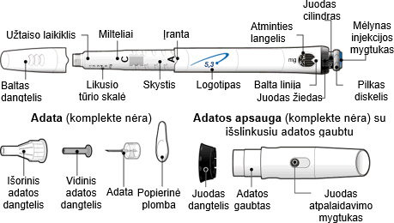

Su GoQuick švirkštikliu adatos nepridedamos. Vaistinėje turėsite įsigyti iki 8 mm ilgio adatų, skirtų švirkštikliams.
- Adatos, naudojamos su GoQuick švirkštikliu:
  - 31G arba 32G („Becton Dickinson and Company“)
  - 31G arba 32G („Novo Nordisk®“)
  - 32.5G arba 34G („Terumo“)

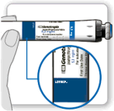
Naujo GoQuick švirkštiklio nustatymas ir naudojimas 1 veiksmas. Paruošimas

- Nusiplaukite ir nusišluostykite rankas.
- Susidėkite toliau išvardytus reikmenis ant švaraus, lygaus paviršiaus:
  - naujas GoQuick švirkštiklis;
  - nauja adata (pakuotėje nėra);
  - tinkama aštrių atliekų talpyklė (pakuotėje nėra).
- Patikrinkite tinkamumo laiką ant švirkštiklio etiketės. Nenaudokite švirkštiklio, jeigu tinkamumo laikas jau pasibaigęs.

veiksmas. Pasirinkite injekcijos vietą
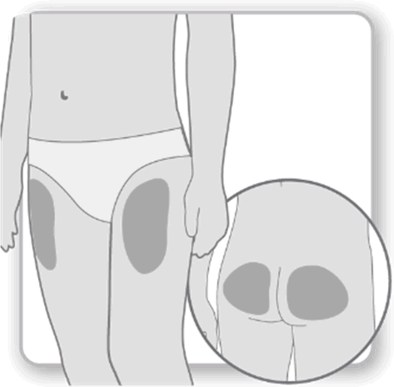

- Pasirinkite ir nuvalykite injekcijos vietą taip, kaip rekomendavo gydytojas arba slaugytojas. Kiekvieną kartą, kai leidžiatės injekciją, pasirinkite vis kitą vietą. Kiekviena nauja injekcija turi būti bent 2 cm atstumu nuo vietos, į kurią leidotės praėjusį kartą.
- Venkite kaulėtų, su kraujosruvomis, paraudusių, skaudžių ar kietų vietų ir tokių odos vietų, kuriose yra randų ar odos ligų požymių.

veiksmas. Pritvirtinkite naują adatą
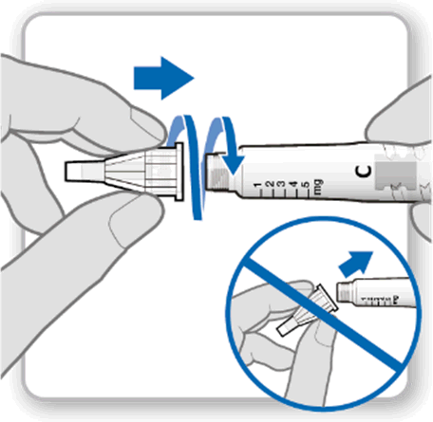
- Nutraukite baltą dangtelį tiesiai nuo švirkštiklio.
- Paimkite naują adatą ir nulupkite popierinę plombą.
- Švelniai užmaukite ir tada užsukite adatą ant švirkštiklio. Neperveržkite.
Pastaba. Būkite atsargūs, kad neuždėtumėte adatos kreivai. Dėl to iš švirkštiklio gali tekėti skystis.
- Abu adatos dangtelius palikite ant jos.

veiksmas. Sumaišykite Genotropin
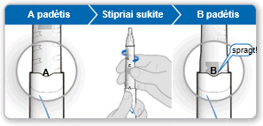
- Laikykite švirkštiklį į viršų nukreipta adata, „A“ turi būti nukreiptas į Jus.
- Stipriai sukite užtaiso laikiklį į švirkštiklį, kol „B“ atsidurs įrantoje.
- Švelniai pasukiokite švirkštiklį į vieną ir į kitą pusę, kad milteliai visiškai ištirptų. Nekratykite.
Kratymas gali pakenkti augimo hormonui.
- Patikrinkite, ar užtaise esantis skystis skaidrus ir ar visi milteliai ištirpę.
  - Jeigu skystis drumstas arba matote miltelių, dar kelis kartus švelniai pasukiokite švirkštiklį į vieną ir į kitą pusę.
  - Jeigu skystis vis tiek drumstas arba matote miltelių, to švirkštiklio nenaudokite ir bandykite dar kartą su nauju švirkštikliu.

veiksmas. Pašalinkite orą iš švirkštiklio
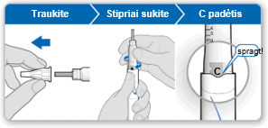
- Nutraukite išorinį adatos dangtelį. Jį pasilaikykite, kad po injekcijos galėtumėte nuimti adatą.
- Vidinį adatos dangtelį palikite.

Pastaba. Nuėmę išorinį dangtelį, turite matyti vidinį adatos dangtelį. Jeigu jo nematote, pabandykite uždėti adatą dar kartą.
- Laikykite švirkštiklį į viršų nukreipta adata.
- Užtaiso laikiklį švelniai pastuksenkite, kad bet koks viduje esantis oras pakiltų į viršų.
- Stipriai sukite užtaiso laikiklį į švirkštiklį, kol „C“ atsidurs įrantoje.
  - Aplink vidinį adatos dangtelį gali atsirasti šiek tiek skysčio. Tai normalu.

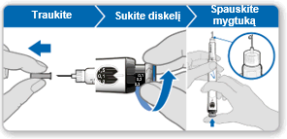
veiksmas. Užpildykite švirkštiklį
Užpildymas pašalina visą likusį orą, kai iš švirkštiklio išstumiamas nedidelis kiekis skysčio. Užpildymo dozė yra 0,1 mg, ji skiriasi nuo gydytojo ar slaugytojo Jums paskirtos dozės. Švirkštiklį užpildykite tik naudodami jį pirmą kartą.

- Nutraukite vidinį adatos dangtelį ir jį išmeskite.
Perspėjimas. Nelieskite adatos, kad nesusižeistumėte įsidūrę.
- Patikrinkite, ar atminties langelyje nustatyta 0,1 mg.
- Sukite pilką diskelį rodyklės kryptimi tol, kol jis nustos spragsėti.
- Laikykite švirkštiklį taip, kad adata būtų nukreipta tiesiai į viršų.
- Paspauskite mėlyną injekcijos mygtuką iki galo.
- Patikrinkite, ar ant adatos galiuko yra skysčio. Jeigu skysčio yra, švirkštiklis užpildytas.
  - Jeigu skysčio nėra, užpildymo veiksmus pakartokite dar daugiausiai du kartus.
  - Jeigu skysčio nėra, švirkštiklio nenaudokite. Kreipkitės patarimo į gydytoją ar slaugytoją.

veiksmas. Nustatykite ir įtraukite dozę
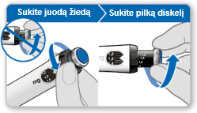
Pirmą kartą naudodami švirkštiklį nustatysite dozę, kurią paskyrė gydytojas arba slaugytojas. Dozės iš naujo nustatyti nebereikės, kol nepradėsite naudoti naujo švirkštiklio arba kol gydytojas ar slaugytojas Jums nepasakys.
- Sukite juodą žiedą prieš laikrodžio rodyklę, kol Jūsų dozė atsidurs vienoje linijoje su balta linija atminties langelyje. Būkite atsargūs, kad nepasuktumėte pilko diskelio.
  - Jeigu savo dozę pasukote toliau nei iki baltos linijos, pasukite juodą žiedą atgal, kad nustatytumėte tinkamą dozę.
Pastaba. Jeigu negalite pasukti juodo žiedo, spauskite mėlyną injekcijos mygtuką tol, kol jis nustos spragsėti. Tada pabandykite iš naujo nustatyti dozę. Iš adatos ištekės šiek tiek skysčio.
- Sukite pilką diskelį rodyklių kryptimi tol, kol jis nustos spragsėti.

veiksmas. Patikrinkite dozę

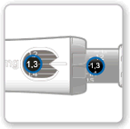
Jūsų dozė ant juodo cilindro turi būti vienoje linijoje su balta linija.
- Patikrinkite, ar ant juodo cilindro nurodyta dozė, kurią pritraukėte, yra tokia pati, kokią nustatėte atminties langelyje.
  - Jeigu dozės sutampa, švirkštiklis yra paruoštas injekcijai.
  - Jeigu dozės neatitinka, patikrinkite, ar pilkąjį diskelį sukote rodyklės kryptimi tol, kol jis nustojo spragsėti.

veiksmas. Genotropin švirkštimas
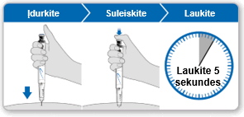
- Laikykite švirkštiklį virš injekcijos vietos.
- Įdurkite adatą tiesiai į odą.
- Spauskite mėlyną injekcijos mygtuką, kol jis nustos spragsėti.
- Palaukite visas 5 sekundes, kad būtų suleista visa dozė. Skaičiuodami toliau lengvai spauskite mėlyną injekcijos mygtuką.
- Po 5 sekundžių ištraukite adatą tiesiai iš odos.
Pastaba. Jeigu injekcijos vietoje arba ant adatos galiuko pamatysite skysčio lašelį, per kitą injekciją pabandykite spausti mėlyną injekcijos mygtuką ilgiau, prieš ištraukdami adatą iš odos.

veiksmas. Nuimkite adatą
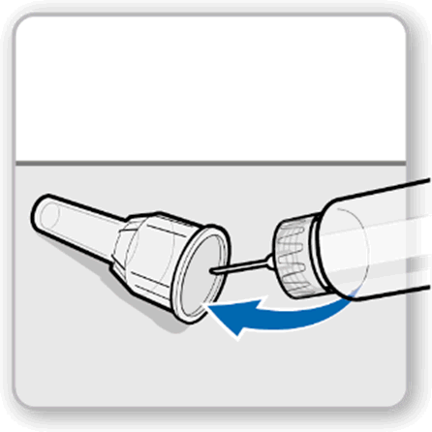
- Atsargiai uždėkite ant adatos išorinį jos dangtelį.
Perspėjimas. Nelieskite adatos, kad nesusižeistumėte įsidūrę.
- Adatos dangtelį naudokite adatai atsukti.
- Išmeskite (pašalinkite) adatą į tinkamą aštrių atliekų talpyklę.
- Užstumkite baltą dangtelį ant švirkštiklio.
- Laikykite švirkštiklį šaldytuve iki kitos injekcijos.

Įprastinis (kasdienis) GoQuick švirkštiklio naudojimas

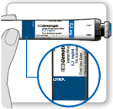
- veiksmas. Paruošimas
- Nusiplaukite ir nusišluostykite rankas.
- Susidėkite toliau išvardytus reikmenis ant švaraus, lygaus paviršiaus:
  - jau sumaišytas GoQuick švirkštiklis;
  - nauja adata (pakuotėje nėra);
  - tinkama aštrių atliekų talpyklė (pakuotėje nėra).
- Patikrinkite tinkamumo laiką ant švirkštiklio etiketės. Nenaudokite švirkštiklio, jeigu tinkamumo laikas jau pasibaigęs.
Nenaudokite švirkštiklio praėjus 28 dienoms po pirmojo naudojimo.

veiksmas. Pasirinkite injekcijos vietą
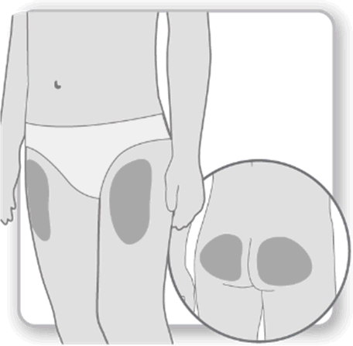
- Pasirinkite ir nuvalykite injekcijos vietą taip, kaip rekomendavo gydytojas arba slaugytojas. Kiekvieną kartą, kai leidžiatės injekciją, pasirinkite vis kitą vietą. Kiekviena nauja injekcija turi būti bent 2 cm atstumu nuo vietos, į kurią leidotės praėjusį kartą.
- Venkite kaulėtų, su kraujosruvomis, paraudusių, skaudžių ar kietų vietų ir tokių odos vietų, kuriose yra randų ar odos ligų požymių.

veiksmas. Pritvirtinkite naują adatą
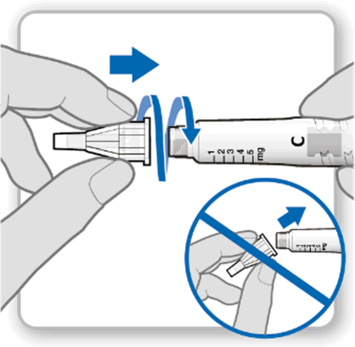
- Nutraukite baltą dangtelį tiesiai nuo švirkštiklio.
- Paimkite naują adatą ir nulupkite popierinę plombą.
- Švelniai užmaukite ir tada užsukite adatą ant švirkštiklio. Neperveržkite.
Pastaba. Būkite atsargūs, kad neuždėtumėte adatos kreivai. Dėl to iš švirkštiklio gali tekėti skystis.
- Nuimkite abu adatos dangtelius.
  - Išorinį adatos dangtelį pasilaikykite, kad galėtumėte nuimti adatą po injekcijos.

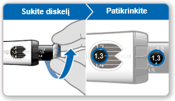
veiksmas. Įtraukite dozę
- Sukite pilką diskelį rodyklių kryptimi tol, kol jis nustos spragsėti.
- Jūsų dozė ant juodo cilindro turi būti vienoje linijoje su balta linija.
- Patikrinkite, ar ant juodo cilindro nurodyta dozė, kurią pritraukėte, yra tokia pati, kokią nustatėte atminties langelyje.
  - Jeigu dozės sutampa, švirkštiklis yra paruoštas injekcijai.
Pastaba. Jeigu pritraukta dozė yra mažesnė, švirkštiklyje nebėra visos Genotropin dozės. Vykdykite gydytojo ar slaugytojo nurodymus, ką daryti, kai švirkštiklyje nelieka visos dozės. Arba kreipkitės patarimo į gydytoją arba slaugytoją.

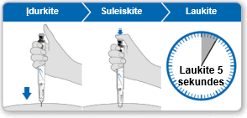
veiksmas. Suleiskite Genotropin injekciją
- Laikykite švirkštiklį virš injekcijos vietos.
- Įdurkite adatą tiesiai į odą.
- Spauskite mėlyną injekcijos mygtuką, kol jis nustos spragsėti.
- Palaukite visas 5 sekundes, kad būtų suleista visa dozė. Skaičiuodami toliau lengvai spauskite mėlyną injekcijos mygtuką.
- Po 5 sekundžių ištraukite adatą tiesiai iš odos.
Pastaba. Jeigu injekcijos vietoje arba ant adatos galiuko pamatysite skysčio lašelį, per kitą injekciją pabandykite spausti mėlyną injekcijos mygtuką ilgiau, prieš ištraukdami adatą iš odos.

veiksmas. Nuimkite adatą
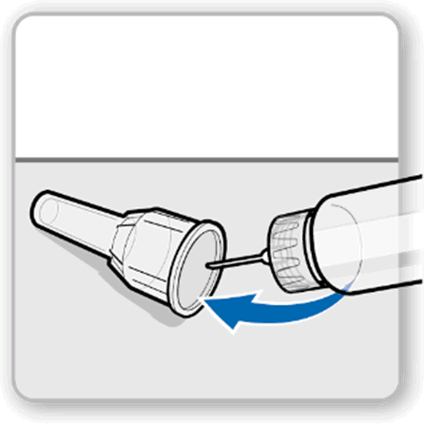
- Atsargiai uždėkite ant adatos išorinį jos dangtelį.
Perspėjimas. Nelieskite adatos, kad nesusižeistumėte įsidūrę.
- Adatos dangtelį naudokite adatai atsukti.
- Išmeskite (pašalinkite) adatą į tinkamą aštrių atliekų talpyklę.
- Užstumkite baltą dangtelį ant švirkštiklio.
- Laikykite švirkštiklį šaldytuve iki kitos injekcijos.

Adatos apsaugos naudojimas (pasirinktinai)
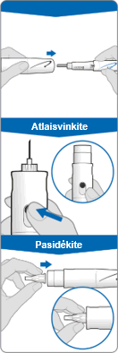
Adatos apsauga yra atskirai tiekiama papildoma priemonė, skirta adatai paslėpti injekcijos metu.

Uždėkite adatos apsaugą
Kad neįsidurtumėte adata, po 5 veiksmo („Naujo GoQuick švirkštiklio nustatymas ir naudojimas“) uždėkite adatos apsaugą.
- Nuimkite juodą adatos apsaugos dangtelį.
  - Jeigu adatos gaubtas išslenka, jį vėl stumkite į adatos apsaugą, kol jis pateks į vietą.
- Juodas logotipas ant adatos apsaugos turi būti vienoje linijoje su mėlynu švirkštiklio logotipu. Atsargiai spauskite adatos apsaugą ant švirkštiklio, kol apsauga atsidurs vietoje.
- Po 6 veiksmo („Naujo GoQuick švirkštiklio nustatymas ir naudojimas“) paspauskite juodą mygtuką, kad atlaisvintumėte gaubtą nuo adatos apsaugos.
- Vadovaukitės instrukcijomis, aprašytomis nuo 7 veiksmo („Naujo GoQuick švirkštiklio nustatymas ir naudojimas“).

Kaip nuimti adatą su uždėta adatos apsauga
- Įstatykite išorinį adatos dangtelį į adatos gaubto galą.
- Išoriniu adatos dangteliu spauskite adatos gaubtą, kol jis atsidurs vietoje.
- Adatos dangteliu atsukite adatą ir ją išmeskite (šalinkite) į tinkamą aštrių atliekų talpyklę.
- Palikite adatos apsaugą ant švirkštiklio.
- Ant adatos apsaugos uždėkite juodą dangtelį. Švirkštiklį laikykite šaldytuve.

Kaip nuimti adatos apsaugą
- Pirmiausia nuimkite adatą, tada atsargiai numaukite adatos apsaugą nuo švirkštiklio.
- Neišmeskite adatos apsaugos. Ją galima naudoti su kitu švirkštikliu.

GENOTROPIN GOQUICK® NAUDOJIMO INSTRUKCIJOS

Visas šias instrukcijas perskaitykite prieš GoQuick švirkštiklio naudojimą. Jeigu kils bet kokių klausimų apie dozę ar gydymą Genotropin, paskambinkite gydytojui arba slaugytojui.

Apie GoQuick
GoQuick yra užpildytas daugiadozis vienkartinis švirkštiklis, kuriame yra 12 mg somatropino. Jūsų švirkštikliu galima suleisti nuo 0,3 mg iki 4,5 mg Genotropin dozę. Kiekvienas juodo žiedo spustelėjimas keičia dozę 0,15 mg. Genotropin švirkštiklyje sumaišomas tik vieną kartą tuo metu, kai pradedate naudoti naują švirkštiklį. Niekada nekeiskite užtaiso. Kai švirkštiklis tampa tuščias, tiesiog pradėkite naudoti naują švirkštiklį.

Švirkštiklyje yra dozės atmintis. Dozė nustatoma tada, kai pradedamas naudoti naujas švirkštiklis. Vėliau švirkštiklis leidžia kiekvienai injekcijai įtraukti tokią pačią nustatytą dozę. Tai neleis Jums įtraukti didesnės nei nustatyta dozės.

Svarbi informacija
- Nemaišykite miltelių ir skysčio švirkštiklyje, jeigu ant švirkštiklio nėra adatos.
- Nelaikykite švirkštiklio su prijungta adata. Iš švirkštiklio gali ištekėti Genotropin, ir užtaise gali atsirasti burbuliukų. Prieš padėdami švirkštiklį laikyti, visada nuimkite adatą ir uždėkite švirkštiklio ar adatos apsaugos dangtelį.
- Būkite atsargūs ir nenumeskite švirkštiklio. Jeigu švirkštiklį numetėte ir kuri nors jo dalis atrodo sulūžusi ar pažeista, nenaudokite jo. Kreipkitės į gydytoją ar slaugytoją dėl kito švirkštiklio. Jeigu švirkštiklį numetėte, bet jis nėra pažeistas ar sulūžęs, jį turite dar kartą užtaisyti taip, kaip aprašyta 6 veiksme („Naujo GoQuick švirkštiklio nustatymas ir naudojimas“).
- Valykite švirkštiklį drėgna šluoste. Nemerkite švirkštiklio į vandenį.
- Kiekvienai injekcijai visada naudokite naują adatą. Neduokite švirkštiklio adatų kitiems.
- Ant užtaiso laikiklio šono esanti likusio tūrio skalė rodo, kiek Genotropin yra likę švirkštiklyje.

Laikymas ir šalinimas
- Laikykite švirkštiklį šaldytuve (nuo 2 °C iki 8 °C) išorinėje dėžutėje, kad vaistas būtų apsaugotas nuo šviesos. Negalima užšaldyti arba laikyti šaltyje.
- Negalima naudoti švirkštiklio, pasibaigus tinkamumo laikui.
- Praėjus 28 dienoms po sumaišymo, išmeskite (pašalinkite) švirkštiklį, net jeigu jame liko šiek tiek vaisto.
- Kitoje šio lapelio pusėje pateikta informacija, kaip laikyti GoQuick švirkštiklį.
- Laikykitės vietinių su sveikata ir saugumu susijusių įstatymų dėl švirkštiklio išmetimo (šalinimo). Jei nežinote, ką daryti, klauskite gydytojo arba slaugytojo.

GoQuick švirkštiklio dalys

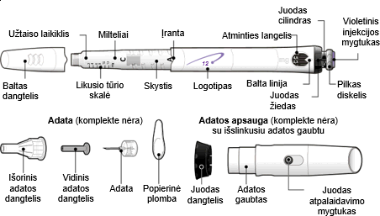

Su GoQuick švirkštikliu adatos nepridedamos. Vaistinėje turėsite įsigyti iki 8 mm ilgio adatų, skirtų švirkštikliams.
- Adatos, naudojamos su GoQuick švirkštikliu:
  - 31G arba 32G („Becton Dickinson and Company“)
  - 31G arba 32G („Novo Nordisk®“)
  - 32.5G arba 34G („Terumo“)

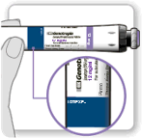
Naujo GoQuick švirkštiklio nustatymas ir naudojimas 1 veiksmas. Paruošimas

- Nusiplaukite ir nusišluostykite rankas.
- Susidėkite toliau išvardytus reikmenis ant švaraus, lygaus paviršiaus:
  - naujas GoQuick švirkštiklis;
  - nauja adata (pakuotėje nėra);
  - tinkama aštrių atliekų talpyklė (pakuotėje nėra).
- Patikrinkite tinkamumo laiką ant švirkštiklio etiketės. Nenaudokite švirkštiklio, jeigu tinkamumo laikas jau pasibaigęs.

veiksmas. Pasirinkite injekcijos vietą
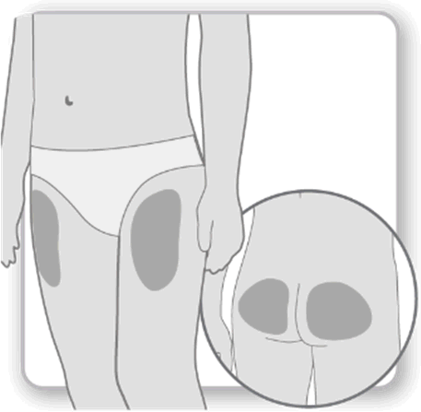

- Pasirinkite ir nuvalykite injekcijos vietą taip, kaip rekomendavo gydytojas arba slaugytojas. Kiekvieną kartą, kai leidžiatės injekciją, pasirinkite vis kitą vietą. Kiekviena nauja injekcija turi būti bent 2 cm atstumu nuo vietos, į kurią leidotės praėjusį kartą.
- Venkite kaulėtų, su kraujosruvomis, paraudusių, skaudžių ar kietų vietų ir tokių odos vietų, kuriose yra randų ar odos ligų požymių.

veiksmas. Pritvirtinkite naują adatą
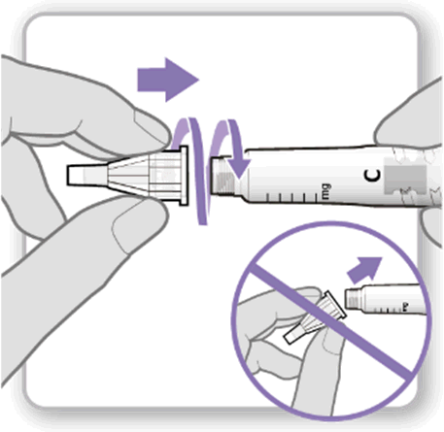
- Nutraukite baltą dangtelį tiesiai nuo švirkštiklio.
- Paimkite naują adatą ir nulupkite popierinę plombą.
- Švelniai užmaukite ir tada užsukite adatą ant švirkštiklio. Neperveržkite.
Pastaba. Būkite atsargūs, kad neuždėtumėte adatos kreivai. Dėl to iš švirkštiklio gali tekėti skystis.
- Abu adatos dangtelius palikite ant jos.

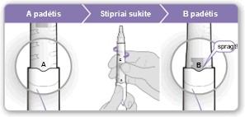
veiksmas. Sumaišykite Genotropin
- Laikykite švirkštiklį į viršų nukreipta adata, „A“ turi būti nukreiptas į Jus.
- Stipriai sukite užtaiso laikiklį į švirkštiklį, kol „B“ atsidurs įrantoje.
- Švelniai pasukiokite švirkštiklį į vieną ir į kitą pusę, kad milteliai visiškai ištirptų. Nekratykite.
Kratymas gali pakenkti augimo hormonui.
- Patikrinkite, ar užtaise esantis skystis skaidrus ir ar visi milteliai ištirpę.
  - Jeigu skystis drumstas arba matote miltelių, dar kelis kartus švelniai pasukiokite švirkštiklį į vieną ir į kitą pusę.
  - Jeigu skystis vis tiek drumstas arba matote miltelių, to švirkštiklio nenaudokite ir bandykite dar kartą su nauju švirkštikliu.

veiksmas. Pašalinkite orą iš švirkštiklio
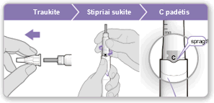
- Nutraukite išorinį adatos dangtelį. Jį pasilaikykite, kad po injekcijos galėtumėte nuimti adatą.

- Vidinį adatos dangtelį palikite.
Pastaba. Nuėmę išorinį dangtelį, turite matyti vidinį adatos dangtelį. Jeigu jo nematote, pabandykite uždėti adatą dar kartą.
- Laikykite švirkštiklį į viršų nukreipta adata.
- Užtaiso laikiklį švelniai pastuksenkite, kad bet koks viduje esantis oras pakiltų į viršų.
- Stipriai sukite užtaiso laikiklį į švirkštiklį, kol „C“ atsidurs įrantoje.
  - Aplink vidinį adatos dangtelį gali atsirasti šiek tiek skysčio. Tai normalu.

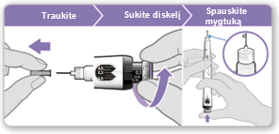
veiksmas. Užpildykite švirkštiklį
Užpildymas pašalina visą likusį orą, kai iš švirkštiklio išstumiamas nedidelis kiekis skysčio. Užpildymo dozė yra 0,3 mg, ji skiriasi nuo gydytojo ar slaugytojo Jums paskirtos dozės. Švirkštiklį užpildykite tik naudodami jį pirmą kartą.
- Nutraukite vidinį adatos dangtelį ir jį išmeskite.
Perspėjimas. Nelieskite adatos, kad nesusižeistumėte įsidūrę.
- Patikrinkite, ar atminties langelyje nustatyta 0,3 mg.
- Sukite pilką diskelį rodyklės kryptimi tol, kol jis nustos spragsėti.
- Laikykite švirkštiklį taip, kad adata būtų nukreipta tiesiai į viršų.
- Paspauskite violetinį injekcijos mygtuką iki galo.
- Patikrinkite, ar ant adatos galiuko yra skysčio. Jeigu skysčio yra, švirkštiklis užpildytas.
  - Jeigu skysčio nėra, užpildymo veiksmus pakartokite dar daugiausiai du kartus.
  - Jeigu skysčio nėra, švirkštiklio nenaudokite. Kreipkitės patarimo į gydytoją ar slaugytoją.

veiksmas. Nustatykite ir įtraukite dozę
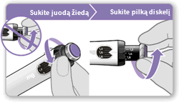
Pirmą kartą naudodami švirkštiklį nustatysite dozę, kurią paskyrė gydytojas arba slaugytojas. Dozės iš naujo nustatyti nebereikės, kol nepradėsite naudoti naujo švirkštiklio arba kol gydytojas ar slaugytojas Jums nepasakys.
- Sukite juodą žiedą prieš laikrodžio rodyklę, kol Jūsų dozė atsidurs vienoje linijoje su balta linija atminties langelyje. Būkite atsargūs, kad nepasuktumėte pilko diskelio.
  - Jeigu savo dozę pasukote toliau nei iki baltos linijos, pasukite juodą žiedą atgal, kad nustatytumėte tinkamą dozę.
Pastaba. Jeigu negalite pasukti juodo žiedo, spauskite violetinį injekcijos mygtuką tol, kol jis nustos spragsėti. Tada pabandykite iš naujo nustatyti dozę. Iš adatos ištekės šiek tiek skysčio.
- Sukite pilką diskelį rodyklių kryptimi tol, kol jis nustos spragsėti.

veiksmas. Patikrinkite dozę

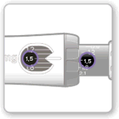
Jūsų dozė ant juodo cilindro turi būti vienoje linijoje su balta linija.
- Patikrinkite, ar ant juodo cilindro nurodyta dozė, kurią pritraukėte, yra tokia pati, kokią nustatėte atminties langelyje.
  - Jeigu dozės sutampa, švirkštiklis yra paruoštas injekcijai.
  - Jeigu dozės neatitinka, patikrinkite, ar pilkąjį diskelį sukote rodyklės kryptimi tol, kol jis nustojo spragsėti.

veiksmas. Genotropin švirkštimas
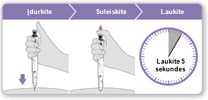
- Laikykite švirkštiklį virš injekcijos vietos.
- Įdurkite adatą tiesiai į odą.
- Spauskite violetinį injekcijos mygtuką, kol jis nustos spragsėti.
- Palaukite visas 5 sekundes, kad būtų suleista visa dozė. Skaičiuodami toliau lengvai spauskite violetinį injekcijos mygtuką.
- Po 5 sekundžių ištraukite adatą tiesiai iš odos.
Pastaba. Jeigu injekcijos vietoje arba ant adatos galiuko pamatysite skysčio lašelį, per kitą injekciją pabandykite spausti violetinį injekcijos mygtuką ilgiau, prieš ištraukdami adatą iš odos.

veiksmas. Nuimkite adatą
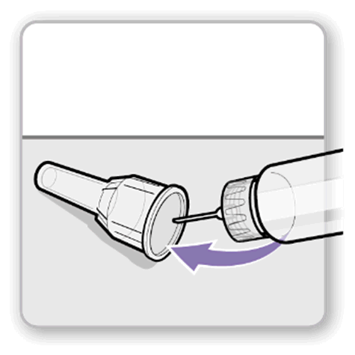
- Atsargiai uždėkite ant adatos išorinį jos dangtelį.
Perspėjimas. Nelieskite adatos, kad nesusižeistumėte įsidūrę.
- Adatos dangtelį naudokite adatai atsukti.
- Išmeskite (pašalinkite) adatą į tinkamą aštrių atliekų talpyklę.
- Užstumkite baltą dangtelį ant švirkštiklio.
- Laikykite švirkštiklį šaldytuve iki kitos injekcijos.

Įprastinis (kasdienis) GoQuick švirkštiklio naudojimas

- veiksmas. Paruošimas
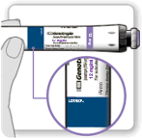
- Nusiplaukite ir nusišluostykite rankas.
- Susidėkite toliau išvardytus reikmenis ant švaraus, lygaus paviršiaus:
  - jau sumaišytas GoQuick švirkštiklis;
  - nauja adata (pakuotėje nėra);
  - tinkama aštrių atliekų talpyklė (pakuotėje nėra).
- Patikrinkite tinkamumo laiką ant švirkštiklio etiketės. Nenaudokite švirkštiklio, jeigu tinkamumo laikas jau pasibaigęs.
Nenaudokite švirkštiklio praėjus 28 dienoms po pirmojo naudojimo.

veiksmas. Pasirinkite injekcijos vietą
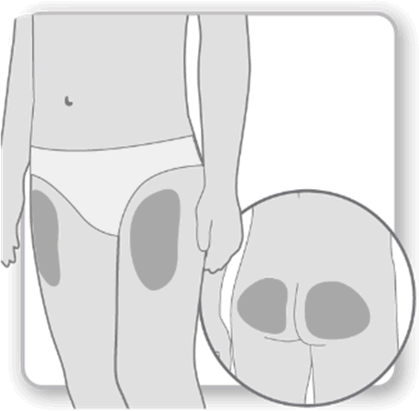
- Pasirinkite ir nuvalykite injekcijos vietą taip, kaip rekomendavo gydytojas arba slaugytojas. Kiekvieną kartą, kai leidžiatės injekciją, pasirinkite vis kitą vietą. Kiekviena nauja injekcija turi būti bent 2 cm atstumu nuo vietos, į kurią leidotės praėjusį kartą.
- Venkite kaulėtų, su kraujosruvomis, paraudusių, skaudžių ar kietų vietų ir tokių odos vietų, kuriose yra randų ar odos ligų požymių.

veiksmas. Pritvirtinkite naują adatą
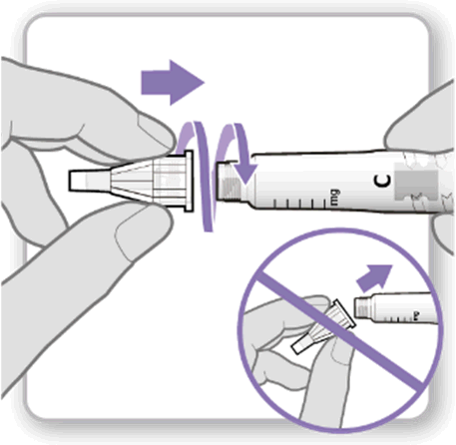
Nutraukite baltą dangtelį tiesiai nuo švirkštiklio.
- Paimkite naują adatą ir nulupkite popierinę plombą.
- Švelniai užmaukite ir tada užsukite adatą ant švirkštiklio. Neperveržkite.
Pastaba. Būkite atsargūs, kad neuždėtumėte adatos kreivai. Dėl to iš švirkštiklio gali tekėti skystis.
- Nuimkite abu adatos dangtelius.
  - Išorinį adatos dangtelį pasilaikykite, kad galėtumėte nuimti adatą po injekcijos.

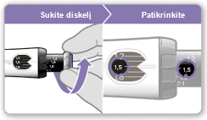
veiksmas. Įtraukite dozę
- Sukite pilką diskelį rodyklių kryptimi tol, kol jis nustos spragsėti.
- Jūsų dozė ant juodo cilindro turi būti vienoje linijoje su balta linija.
- Patikrinkite, ar ant juodo cilindro nurodyta dozė, kurią pritraukėte, yra tokia pati, kokią nustatėte atminties langelyje.
  - Jeigu dozės sutampa, švirkštiklis yra paruoštas injekcijai.
Pastaba. Jeigu pritraukta dozė yra mažesnė, švirkštiklyje nebėra visos Genotropin dozės. Vykdykite gydytojo ar slaugytojo nurodymus, ką daryti, kai švirkštiklyje nelieka visos dozės. Arba kreipkitės patarimo į gydytoją arba slaugytoją.

veiksmas. Suleiskite Genotropin injekciją
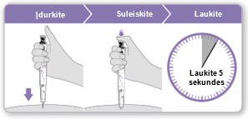
- Laikykite švirkštiklį virš injekcijos vietos.
- Įdurkite adatą tiesiai į odą.
- Spauskite violetinį injekcijos mygtuką, kol jis nustos spragsėti.
- Palaukite visas 5 sekundes, kad būtų suleista visa dozė. Skaičiuodami toliau lengvai spauskite violetinį injekcijos mygtuką.
- Po 5 sekundžių ištraukite adatą tiesiai iš odos.
Pastaba. Jeigu injekcijos vietoje arba ant adatos galiuko pamatysite skysčio lašelį, per kitą injekciją pabandykite spausti violetinį injekcijos mygtuką ilgiau, prieš ištraukdami adatą iš odos.

veiksmas. Nuimkite adatą
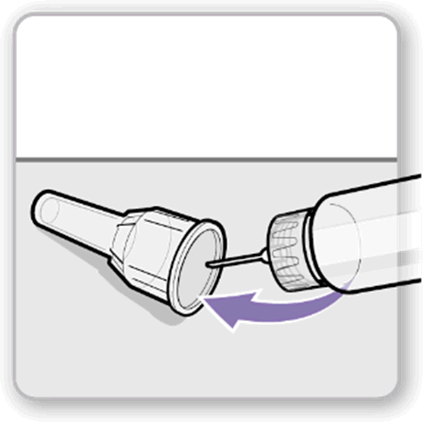
- Atsargiai uždėkite ant adatos išorinį jos dangtelį.
Perspėjimas. Nelieskite adatos, kad nesusižeistumėte įsidūrę.
- Adatos dangtelį naudokite adatai atsukti.
- Išmeskite (pašalinkite) adatą į tinkamą aštrių atliekų talpyklę.
- Užstumkite baltą dangtelį ant švirkštiklio.
- Laikykite švirkštiklį šaldytuve iki kitos injekcijos.

Adatos apsaugos naudojimas (pasirinktinai)
Adatos apsauga yra atskirai tiekiama papildoma priemonė, skirta adatai paslėpti injekcijos metu.

Uždėkite adatos apsaugą
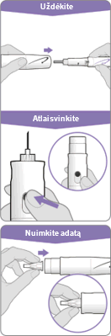
Kad neįsidurtumėte adata, po 5 veiksmo („Naujo GoQuick švirkštiklio nustatymas ir naudojimas“) uždėkite adatos apsaugą.
- Nuimkite juodą adatos apsaugos dangtelį.
  - Jeigu adatos gaubtas išslenka, jį vėl stumkite į adatos apsaugą, kol jis pateks į vietą.
- Juodas logotipas ant adatos apsaugos turi būti vienoje linijoje su violetiniu švirkštiklio logotipu. Atsargiai spauskite adatos apsaugą ant švirkštiklio, kol apsauga atsidurs vietoje.
- Po 6 veiksmo („Naujo GoQuick švirkštiklio nustatymas ir naudojimas“) paspauskite juodą mygtuką, kad atlaisvintumėte gaubtą nuo adatos apsaugos.
- Vadovaukitės instrukcijomis, aprašytomis nuo 7 veiksmo („Naujo GoQuick švirkštiklio nustatymas ir naudojimas“).

Kaip nuimti adatą su uždėta adatos apsauga
- Įstatykite išorinį adatos dangtelį į adatos gaubto galą.
- Išoriniu adatos dangteliu spauskite adatos gaubtą, kol jis atsidurs vietoje.
- Adatos dangteliu atsukite adatą ir ją išmeskite (šalinkite) į tinkamą aštrių atliekų talpyklę.
- Palikite adatos apsaugą ant švirkštiklio.
- Ant adatos apsaugos uždėkite juodą dangtelį. Švirkštiklį laikykite šaldytuve.

Kaip nuimti adatos apsaugą
- Pirmiausia nuimkite adatą, tada atsargiai numaukite adatos apsaugą nuo švirkštiklio.
- Neišmeskite adatos apsaugos. Ją galima naudoti su kitu švirkštikliu.

